Тема урока: «Борьба Руси с иноземными захватчиками» (2 часа)
Цели урока:
Образовательная: повторение с учащимися основных периодов борьбы Руси с иноземными захватчиками; закрепить основные категории темы.
Воспитательная: содействовать воспитанию сочувствия и сострадания к угнетенным, ненависти к захватчикам и поработителям, гордости за свой народ, спасший самоотверженной борьбой страны Европы от разорения и гибели.
Развивающая: продолжить формирование умений анализировать исторические документы, ставить и разрешать проблемы.
Тип урока: повторительно-обобщающий урок.
Оборудование урока: ПО notebook11, интерактивная доска smart board, учебник.
Основные понятия: иго, Золотая Орда, ярлык, «ордынский выход», баскаки, свинья.
Важнейшие даты: 1240-1480гг, 1240 г., 1241 г.
Ход урока:
- Орг. Момент
- Проверка домашнего задания.
Фронтальный опрос по теме: «Феодальная раздробленность Руси»
- Основная часть урока:
Сегодня мы повторяем тему: «Борьба Руси с иноземными захватчиками».
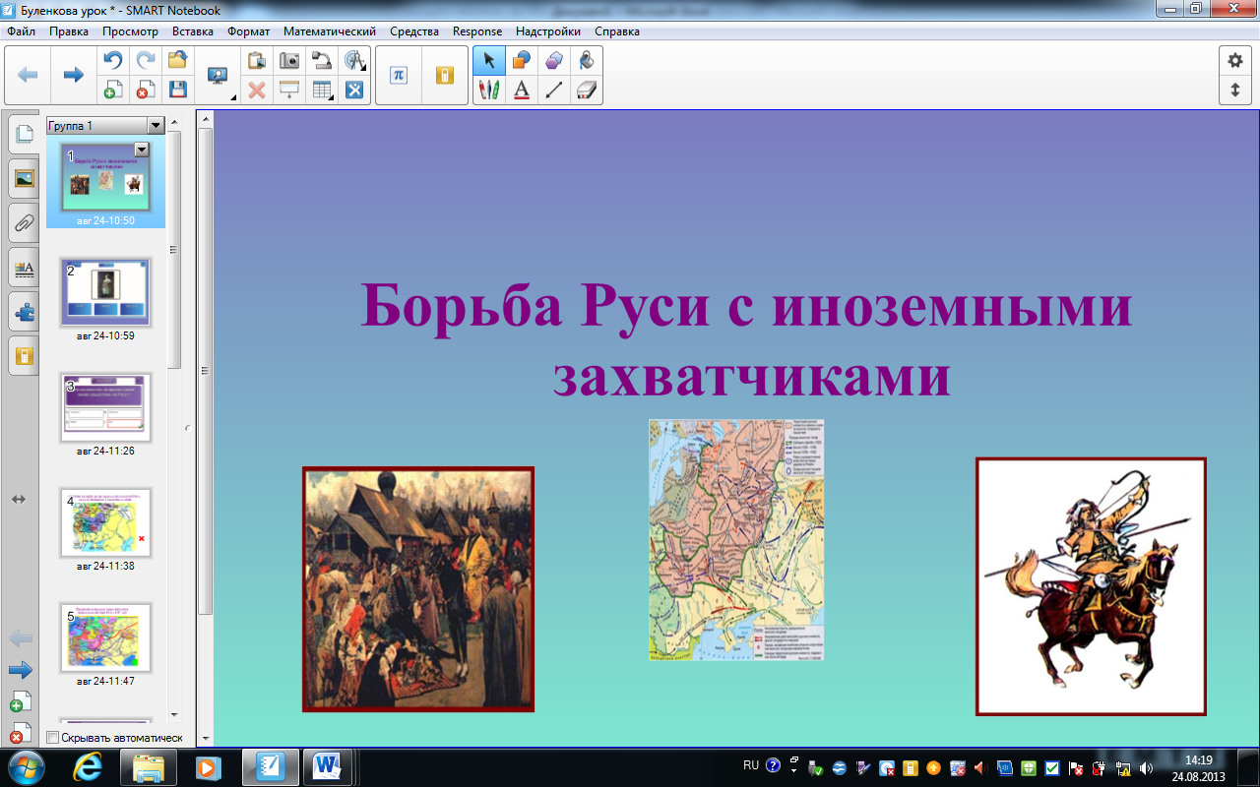
Задача сегодняшнего урока повторить основные периоды нашествий, даты и понятия.
В первом, предлагаемом вам задании нужно вспомнить имена монголо-татарских ханов.
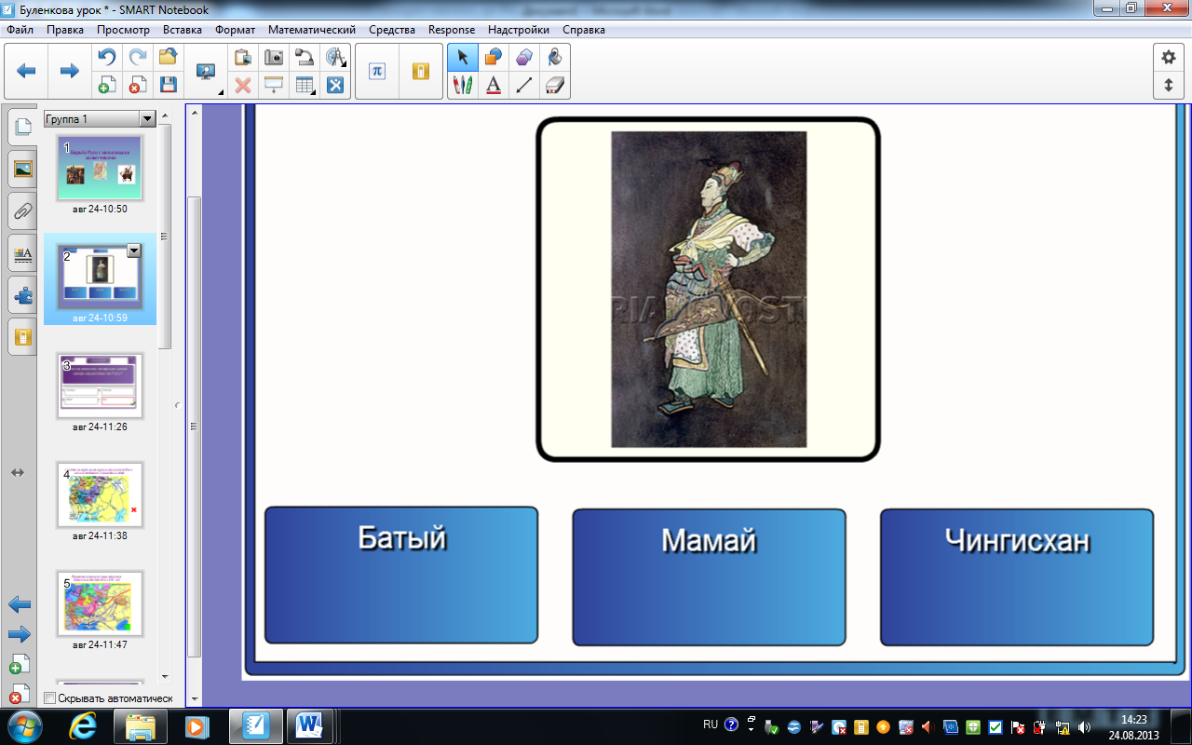
Далее мы с вами ответим на вопросы тестовых заданий. К доске выходим по очереди, читаем вопрос и отвечаем.
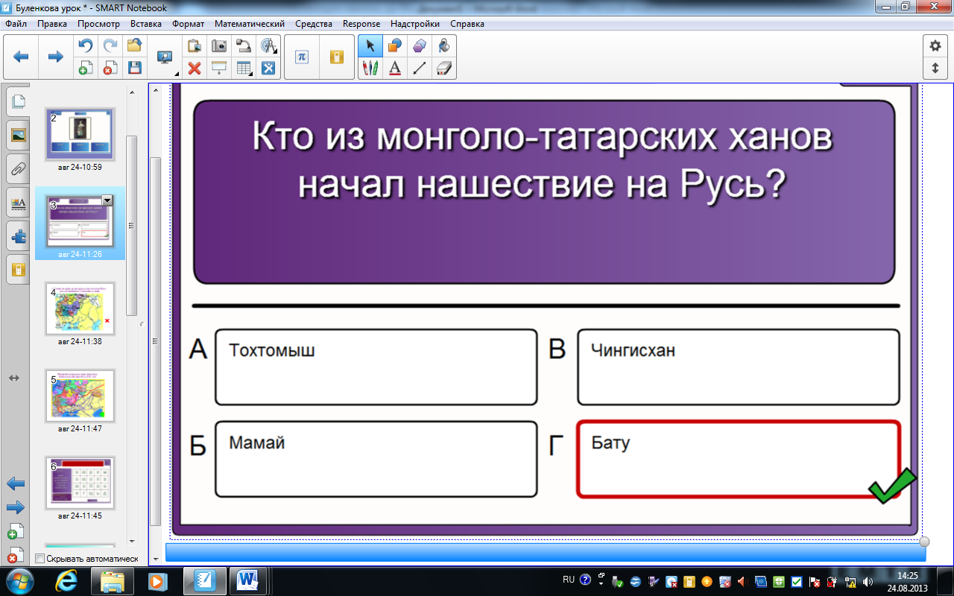
Следующее задание будет более сложным. Вам предлагается карта, на которой нужно отметить место первого столкновения Руси с монголо-татарами и назвать дату.
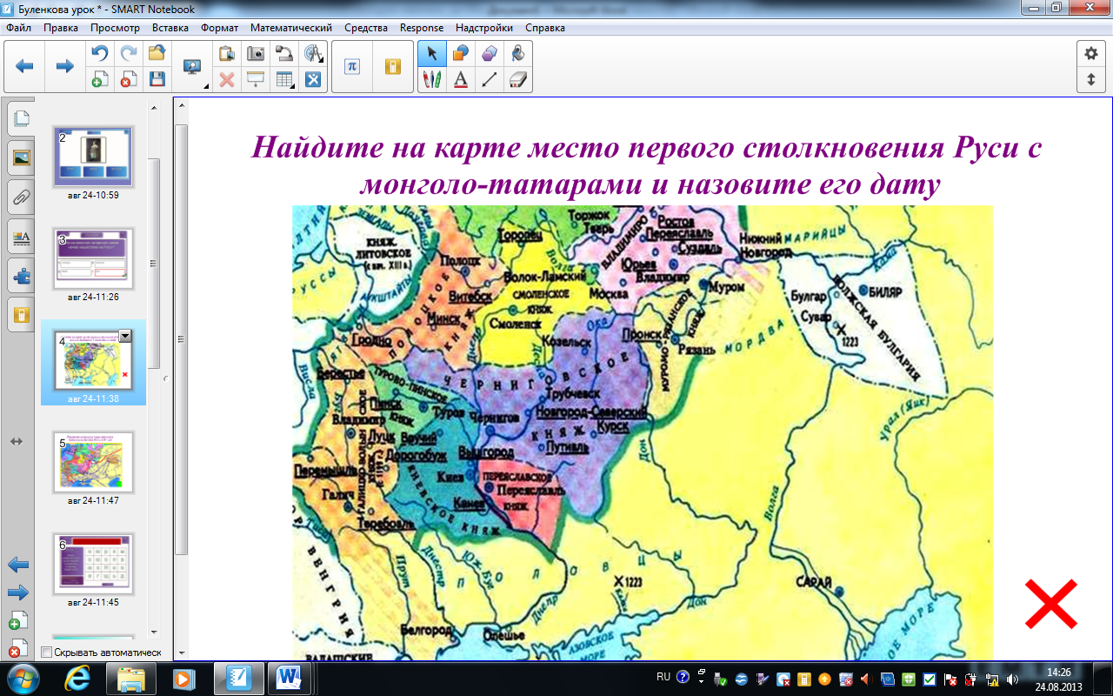
После того, как мы определили, где произошла первая битва с монголами , я предлагаю вам вспомнить направление нашествия Батыя на Восточную Русь.
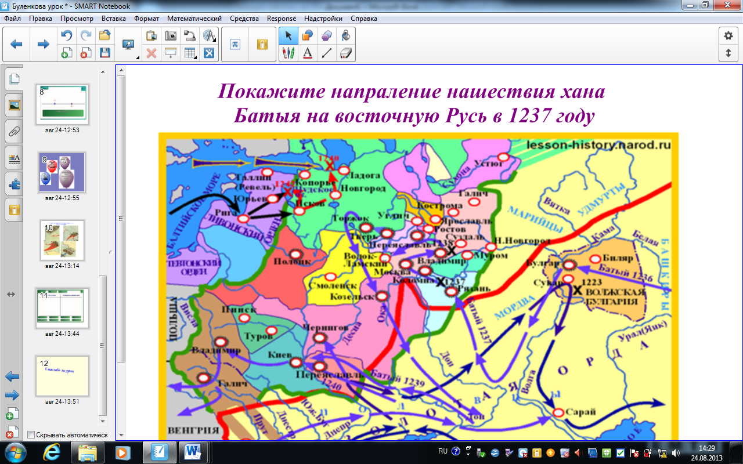
Следующим заданием будет участие в викторине. Кто первый поднимет руку, может подойти к доске и напечатать свой вопрос. Викторина отражает основные вопросы, связанные с монголо-татарским нашествием.
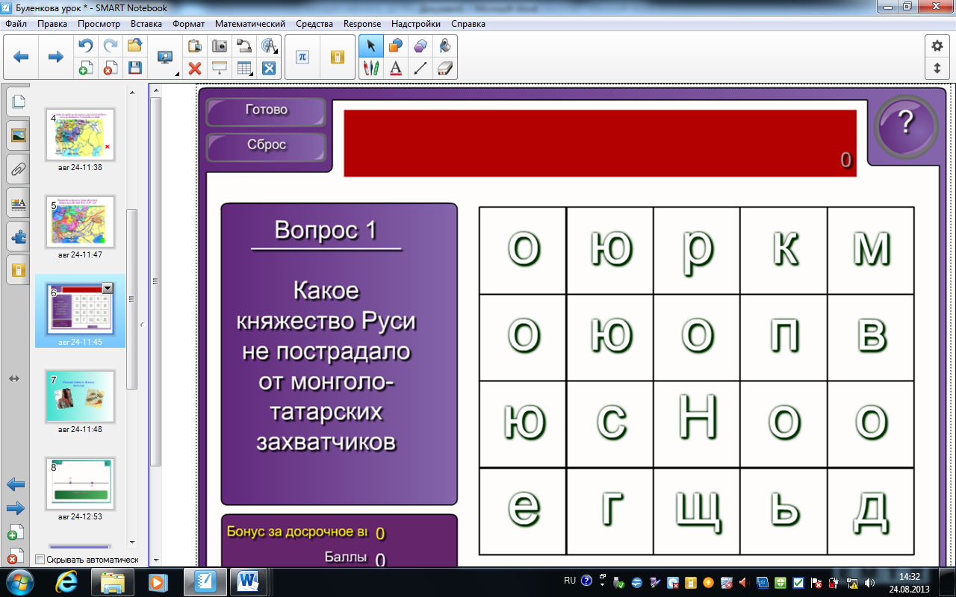
Следующий этап и задача урока повторить нашествие западных захватчиков на Северную Русь.
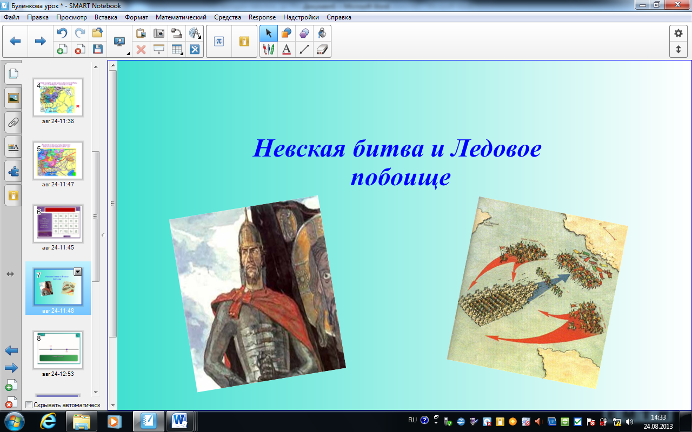
Давайте вспомним даты основных событий.
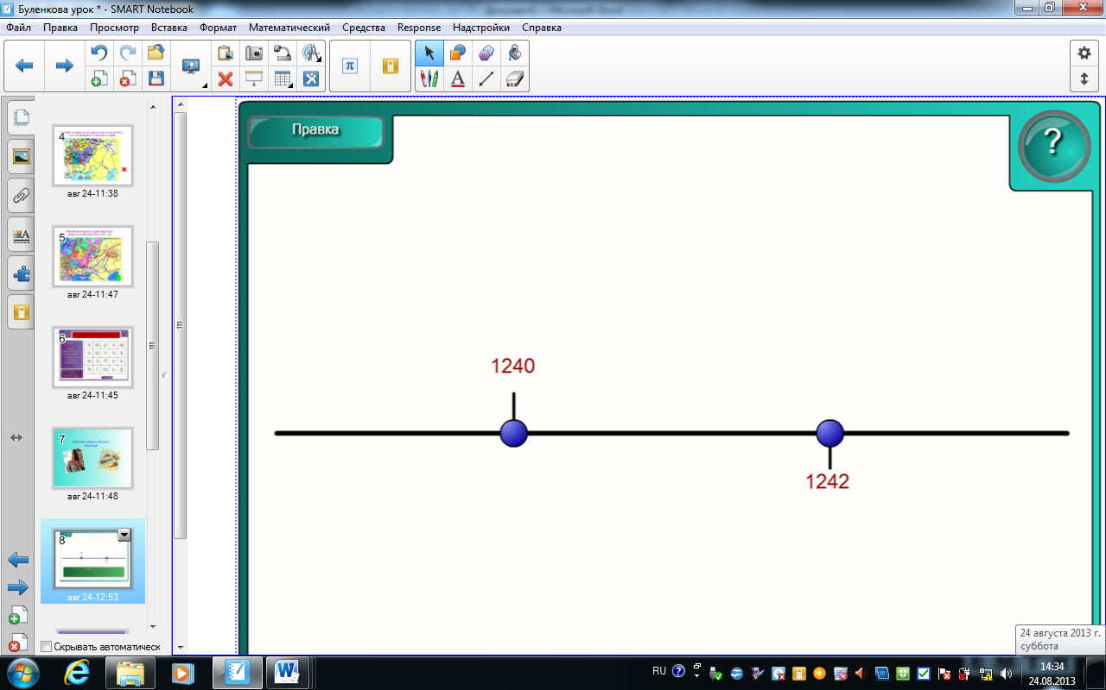
Ответим на несколько вопросов, тем самым вспомним основные даты, события и категория западного нашествия.
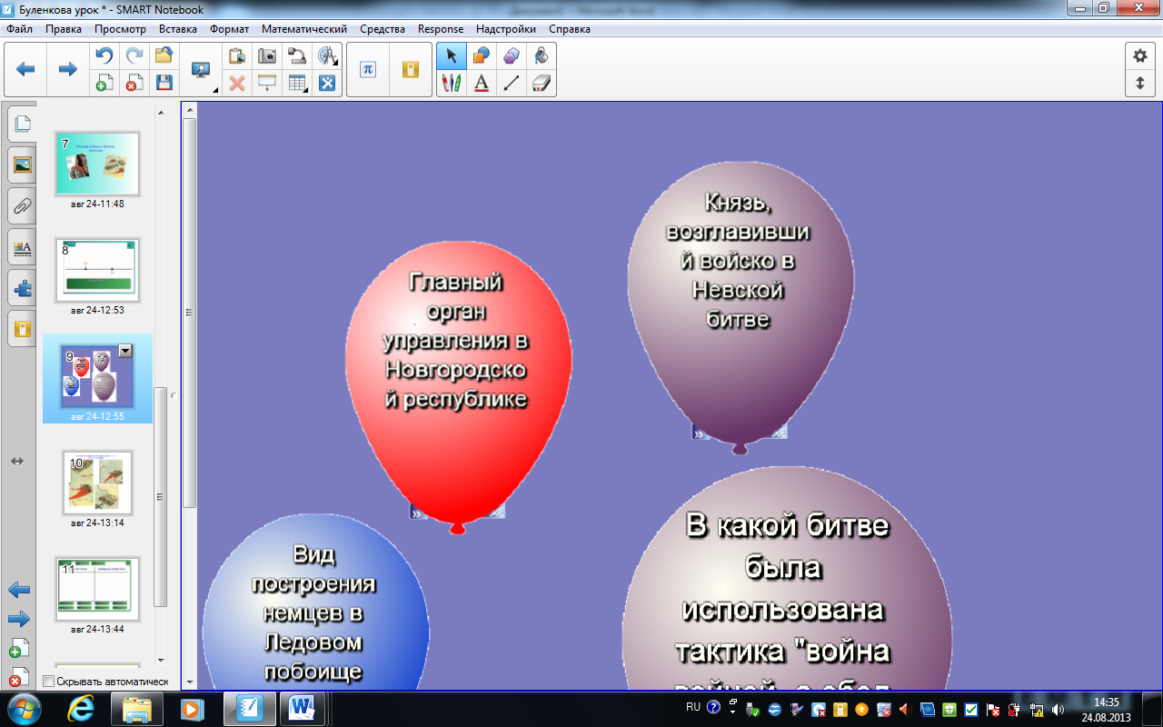
Далее вам предлагается собрать мозаику-схему Ледового побоища 1242 года.
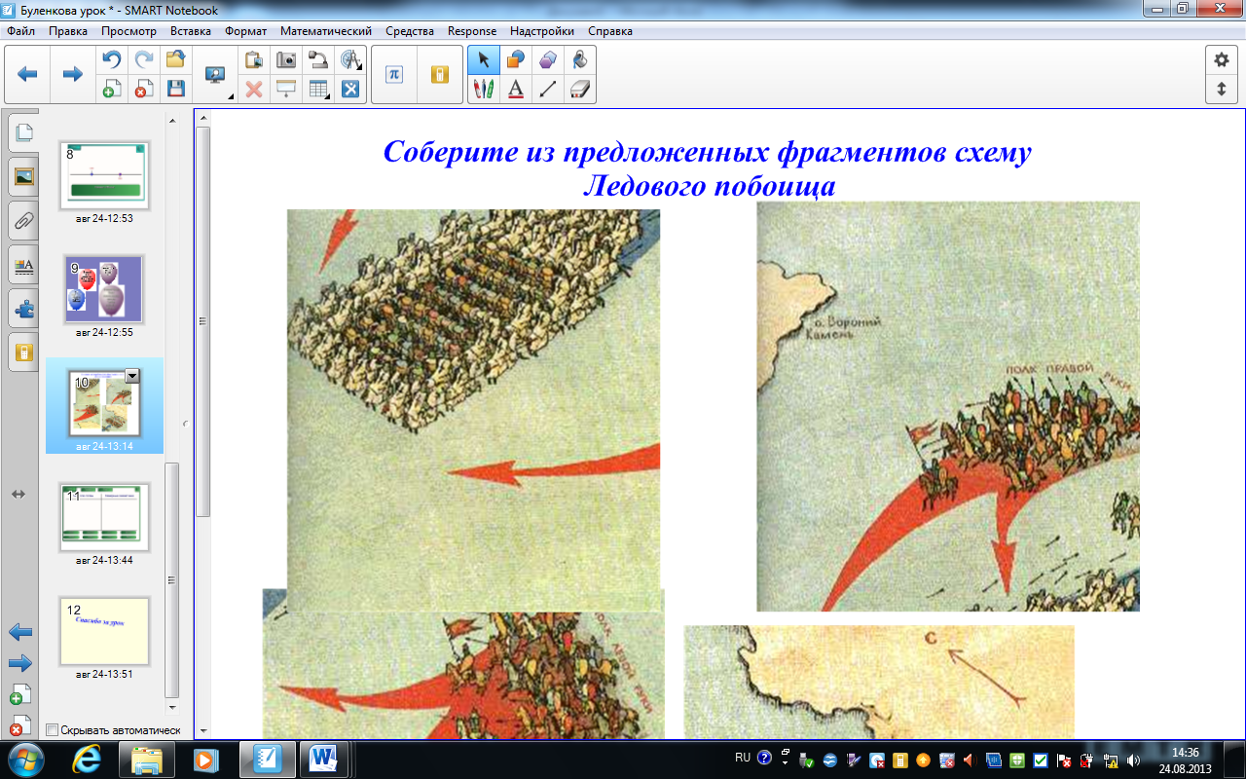
И в заключении мы сравним два нашествия: с Востока и Запада.
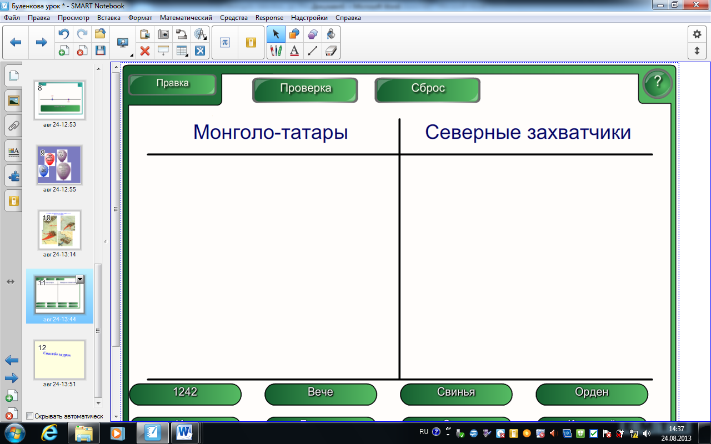
Все сегодня хорошо поработали! Всем спасибо!
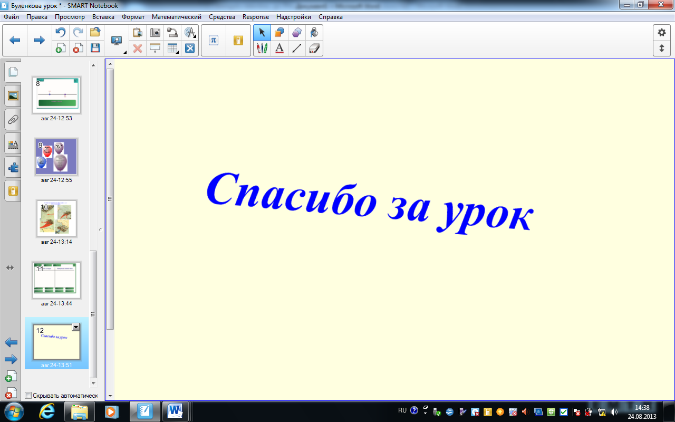
- Выставление оценок.

